IME IN PRIIMEK: ________________________________________________ RAZRED: _____________________________

Ekskurzija: DINARSKOKRAŠKE POKRAJINE

1. Katero jezero prikazuje spodnja slika? __________________________________________________
Kako se imenuje takšen tip jezera? _____________________________________________________

2. Pozorno preberi opise in njihove rešitve zapiši na spodnje črte k ustreznim številkam. 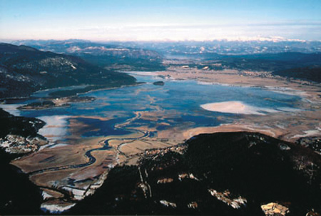
5. Ko jezero usahne, na polju teče le potok …

6. Voda v sušnem obdobju ostane najdlje v jugozahodnem delu polja, ki ga imenujemo... …

1. Že v 17. stoletju ga je v Slavi vojvodine Kranjske opisal …

2. Jezero se polni iz okoliških kraških izvirov, med katerimi je najmočnejši …

3. Prazni se le podzemeljsko na robu polja skozi …

4. Nekatere odprtine, skozi katere se jezero prazni, lahko ob močnem deževju vodo tudi bruhajo. To so… …

1. ______________________________ 4. _____________________________
2. ______________________________ 5. _____________________________
3. ______________________________ 6. _____________________________

3. Kako je po legendi nastalo Cerkniško jezero?
_________________________________________________________________________________________
_____________________________________________________________________________________________________________________________________________________________________________________________________________________________________________________________________________________________________________________________________________________________________________________________________________________________________________________________
_________________________________________________________________________________________

4. Kotanja Cerkniškega jezera spominja na umivalnik, v katerega priteka voda v različnih količinah, odtok vode
iz njega pa je omejen.
Kdaj (v katerih letnih časih) se začne jezero polniti? Zakaj ravno takrat?
_________________________________________________________________________________________
_________________________________________________________________________________________
_________________________________________________________________________________________
_________________________________________________________________________________________
5. Dopolni.
Rakov Škocjan je _____________________ dolina, po kateri teče reka _______________________. Leži med ____________________ in __________________ poljem. Dolina je dobila ime po cerkvi ________________. Rakov Škocjan je od leta 1949 zavarovan kot ______________________________________. Znan je po dveh naravnih mostovih, in sicer po ______________________ in _____________________ naravnem mostu.

6. Razloži, kako sta nastala naravna mostova v Rakovem Škocjanu.
_____________________________________________________________________________________
_____________________________________________________________________________________
_____________________________________________________________________________________
_____________________________________________________________________________________

7. Napiši vsaj 3 Visoke Dinarsko-kraške planote na območju Notranjske. Pomagaj si z zemljevidom.
___________________________, ______________________________, __________________________

8. Dopolni.
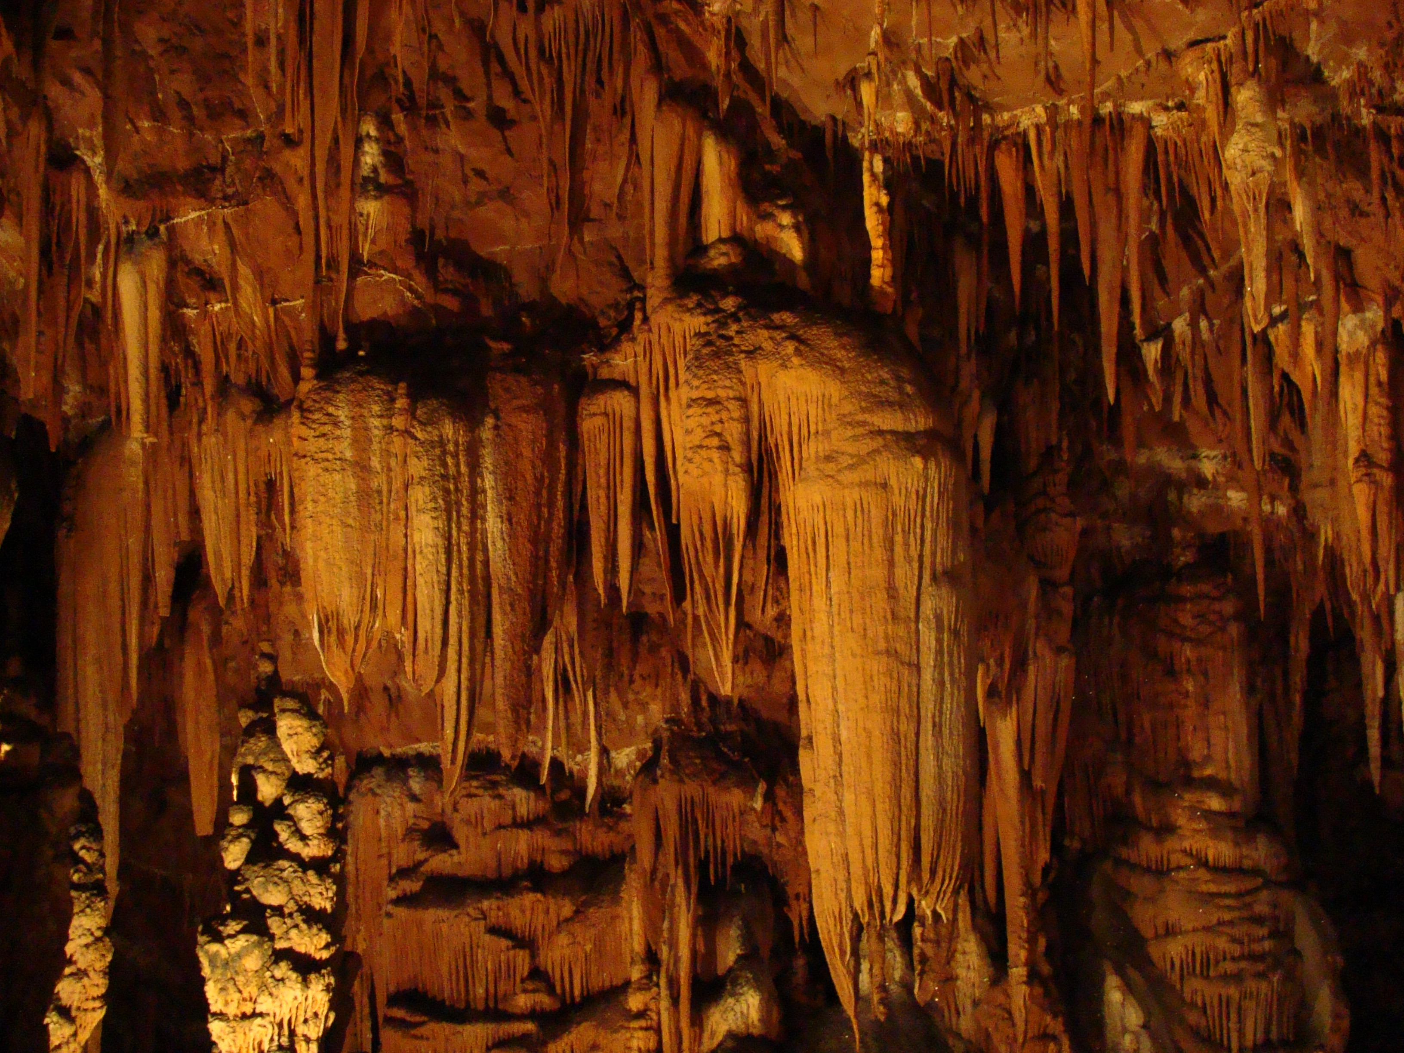
V neposredni bližini Sežane smo si ogledali najstarejšo turistično jamo v Evropi.
Imenuj to jamo. ___________________________________

Območje med Sežano in Lokvami imenujemo tudi Sežanski kras. Katera kamnina prevladuje na tem območju? _________________________________________________

Na kraškem svetu nastajajo številni kraški pojavi. Naštej 5 kraških pojavov. ___________________________________________________________________________
__________________________________________________________________________________________________________________________________________________________________________________
9. Odgovori na zastavljena vprašanja.
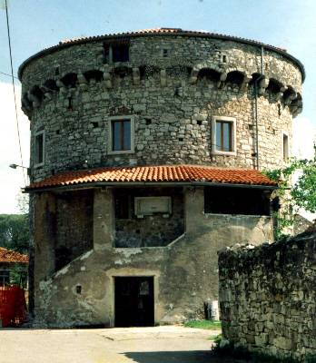
Katero ustanovo, ki smo jo na ekskurziji obiskali, prikazuje slika?
_____________________________________________________________

Napiši 2 zanimivosti, ki si jih slišal/a v tej ustanovi.
__________________________________________________________________________________________________________________________________________________________________________________________
______________________________________________________________

